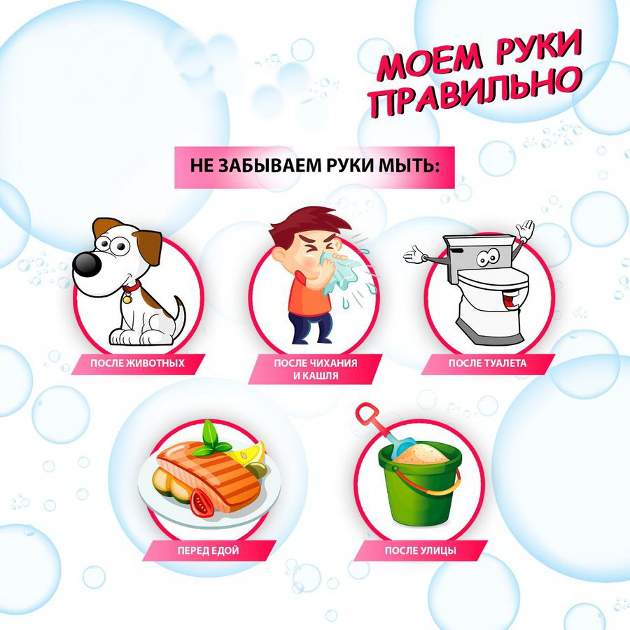**Цифры.jpg**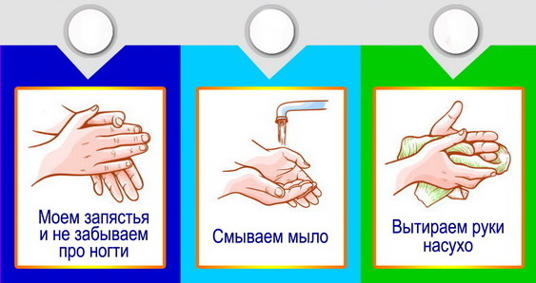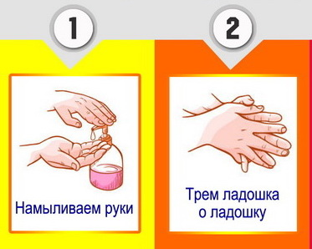

**НЕ ЗАБЫВАЕМ МЫТЬ РУКИ:**

**Тираж 200 экз. Могилев 2020г.**

**УЗ «Могилевский областной центр гигиены, эпидемиологии и общественного здоровья»**